РАССМОТРЕНО  на заседании педагогического совета МБОУ «СШ № 16»  протокол № 11 от 18.08.2015г. | УТВЕРЖДАЮ  Директор МБОУ «СШ № 16»  _______________ О.А. Донцова  приказ от 19.08.2015г. № 288/01- 03
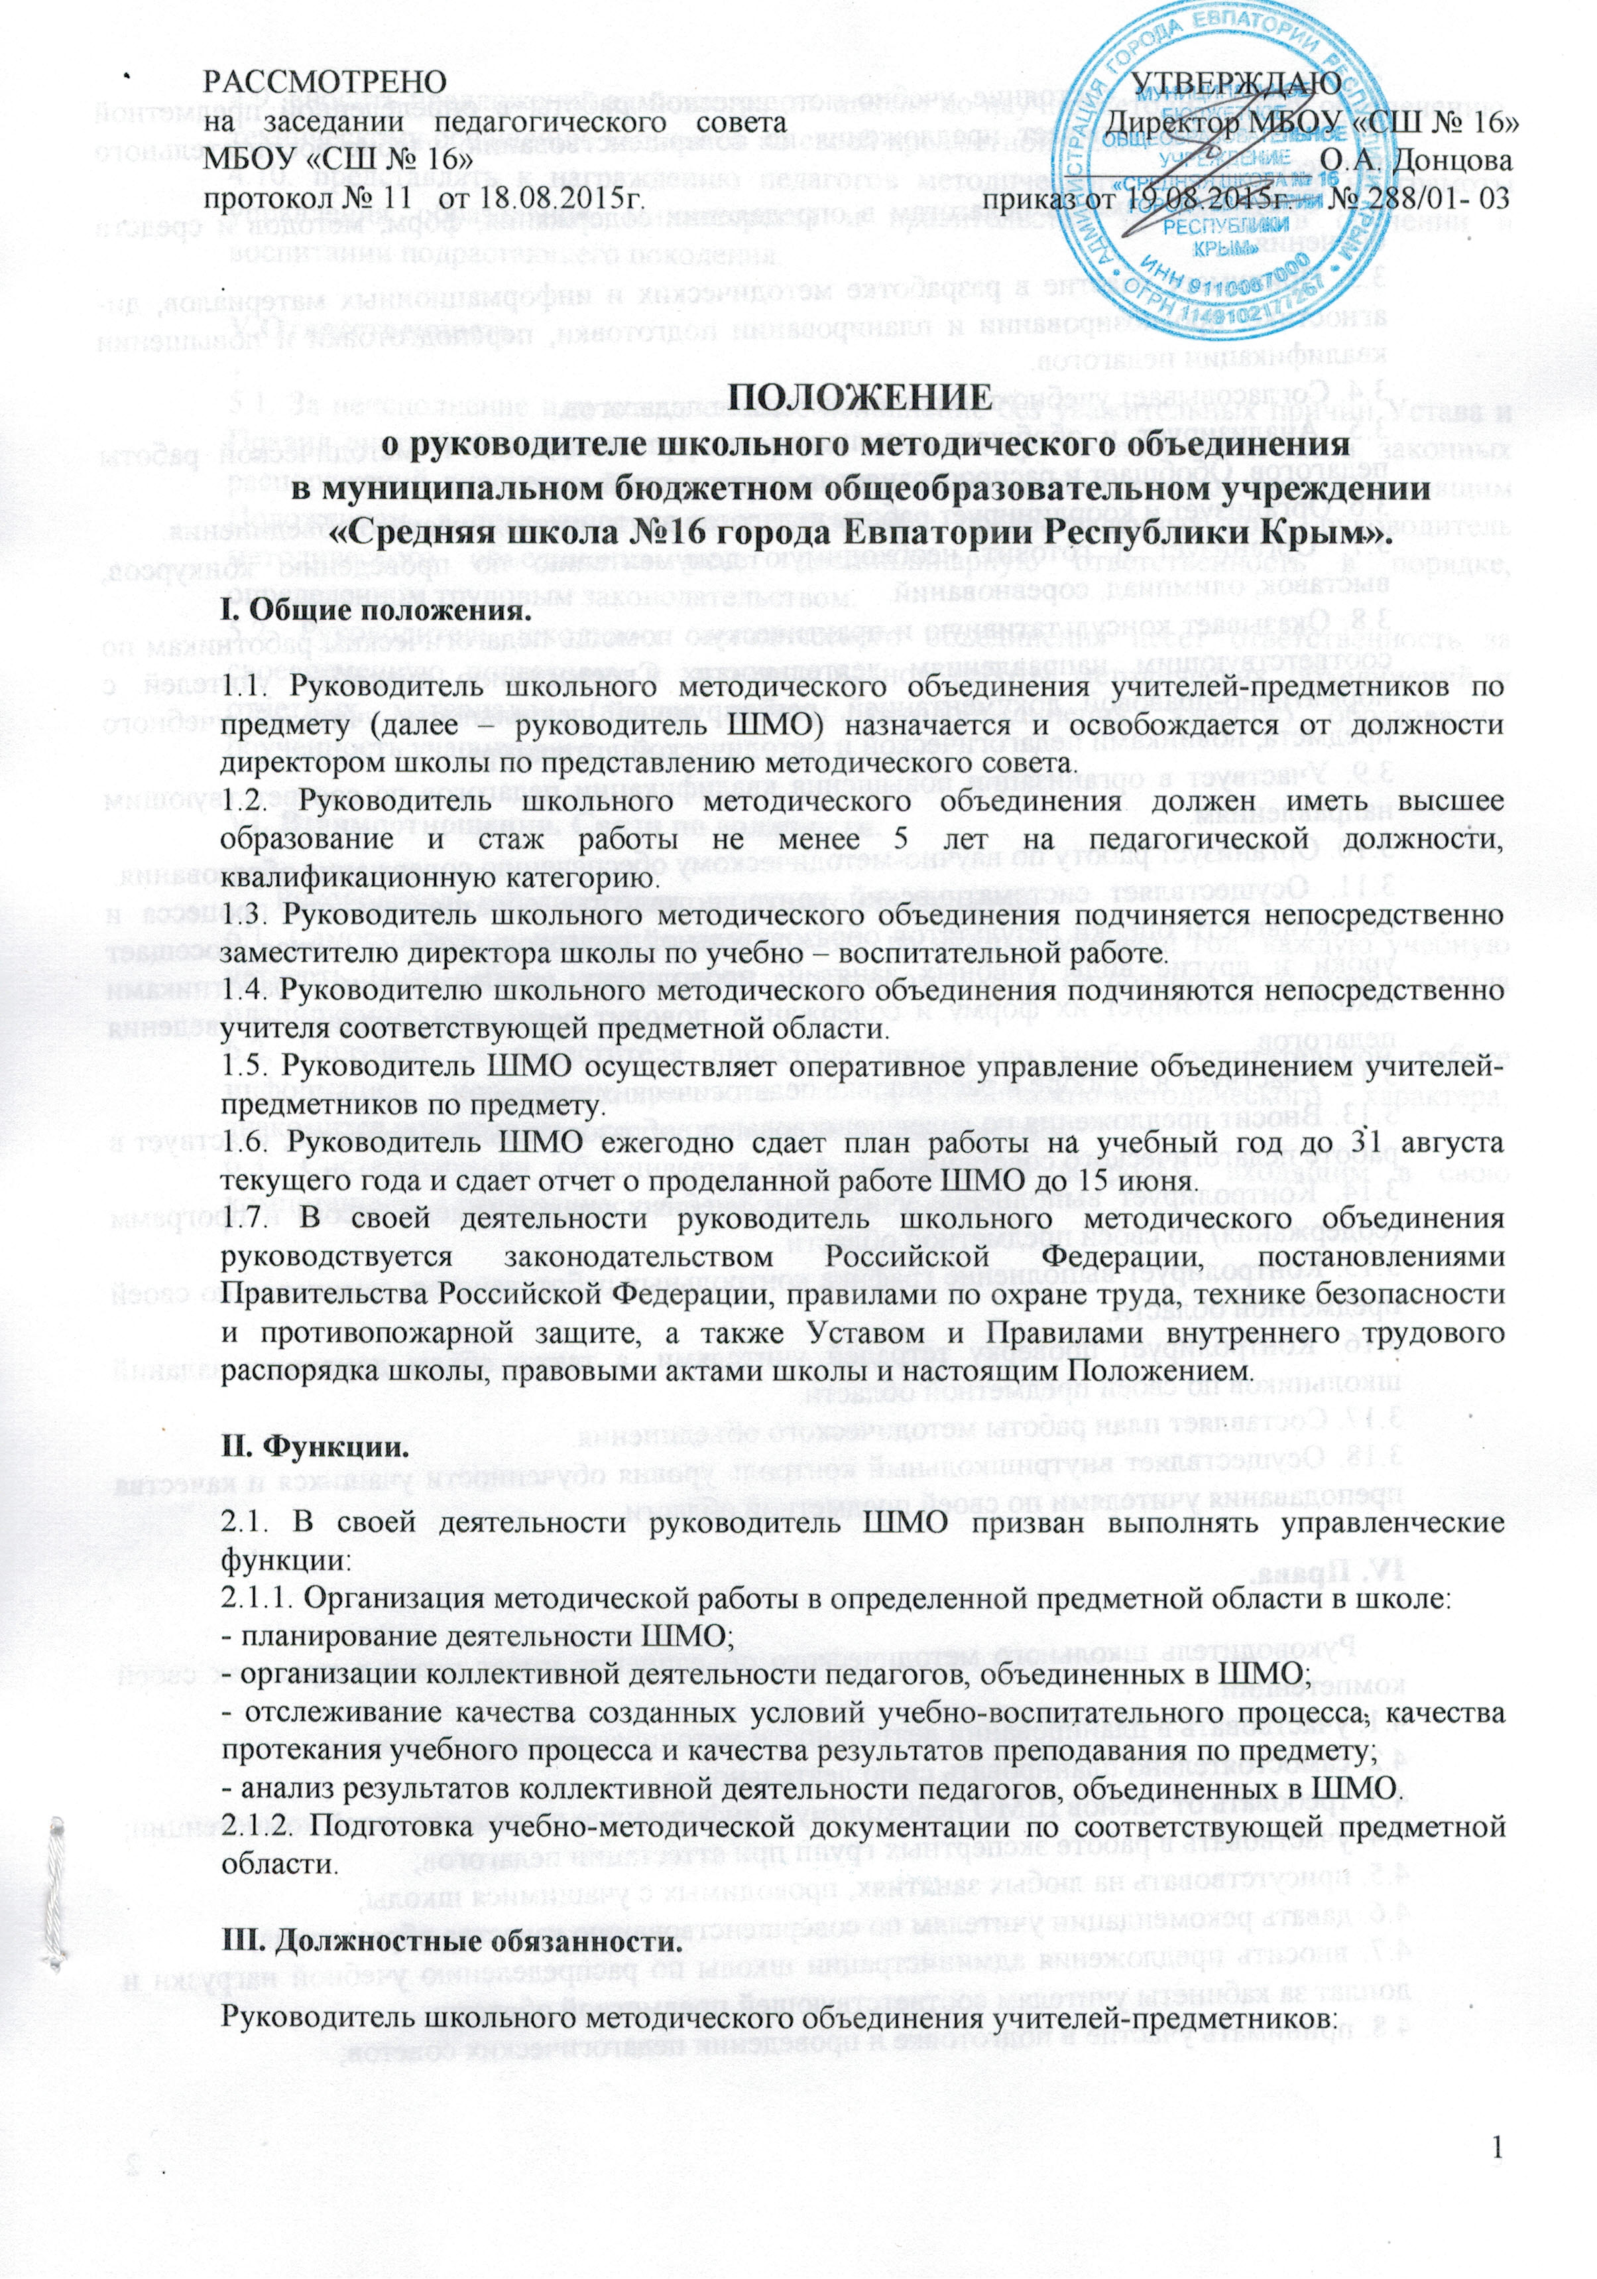
.

ПОЛОЖЕНИЕ
о руководителе школьного методического объединения

в муниципальном бюджетном общеобразовательном учреждении

«Средняя школа №16 города Евпатории Республики Крым».

I. Общие положения.

1.1. Руководитель школьного методического объединения учителей-предметников по предмету (далее – руководитель ШМО) назначается и освобождается от должности директором школы по представлению методического совета.
1.2. Руководитель школьного методического объединения должен иметь высшее образование и стаж работы не менее 5 лет на педагогической должности, квалификационную категорию.
1.3. Руководитель школьного методического объединения подчиняется непосредственно заместителю директора школы по учебно – воспитательной работе.
1.4. Руководителю школьного методического объединения подчиняются непосредственно учителя соответствующей предметной области.
1.5. Руководитель ШМО осуществляет оперативное управление объединением учителей-предметников по предмету.
1.6. Руководитель ШМО ежегодно сдает план работы на учебный год до 31 августа текущего года и сдает отчет о проделанной работе ШМО до 15 июня.
1.7. В своей деятельности руководитель школьного методического объединения руководствуется законодательством Российской Федерации, постановлениями Правительства Российской Федерации, правилами по охране труда, технике безопасности и противопожарной защите, а также Уставом и Правилами внутреннего трудового распорядка школы, правовыми актами школы и настоящим Положением.

II. Функции.

2.1. В своей деятельности руководитель ШМО призван выполнять управленческие функции:
2.1.1. Организация методической работы в определенной предметной области в школе:
- планирование деятельности ШМО;
- организации коллективной деятельности педагогов, объединенных в ШМО;
- отслеживание качества созданных условий учебно-воспитательного процесса, качества протекания учебного процесса и качества результатов преподавания по предмету;
- анализ результатов коллективной деятельности педагогов, объединенных в ШМО.
2.1.2. Подготовка учебно-методической документации по соответствующей предметной области.

III. Должностные обязанности.

Руководитель школьного методического объединения учителей-предметников:
3.1. Анализирует состояние учебно-методической работы в определенной предметной области и разрабатывает предложения по совершенствованию учебно-воспитательного процесса.
3.2. Оказывает помощь педагогам в определении содержания, форм, методов и средств обучения.
3.3. Принимает участие в разработке методических и информационных материалов, диагностике, прогнозировании и планировании подготовки, переподготовки и повышении квалификации педагогов.
3.4. Согласовывает учебно-тематические планы педагогов.
3.5. Анализирует и обобщает результаты экспериментальной и методической работы педагогов. Обобщает и распространяет положительный опыт.
3.6. Организует и координирует работу педагогов внутри методического объединения.
3.7. Организует и готовит необходимую документацию по проведению конкурсов, выставок, олимпиад, соревнований.
3.8. Оказывает консультативную и практическую помощь педагогическим работникам по соответствующим направлениям деятельности. Своевременно знакомит учителей с нормативно-правовой документацией, регулирующей деятельность учителей учебного предмета, новинками педагогической и методической литературы.
3.9. Участвует в организации повышения квалификации педагогов по соответствующим направлениям.
3.10. Организует работу по научно-методическому обеспечению содержания образования.
3.11. Осуществляет систематический контроль качества образовательного процесса и объективности оценки результатов образовательной подготовки обучающихся, посещает уроки и другие виды учебных занятий, проводимых педагогическими работниками школы, анализирует их форму и содержание, доводит результаты анализа до сведения педагогов.
3.12. Участвует в подборе и расстановке педагогических кадров.
3.13. Вносит предложения по совершенствованию образовательного процесса, участвует в работе педагогического совета школы.
3.14. Контролирует выполнение учителями учебных планов (число часов) и программ (содержания) по своей предметной области.
3.15. Контролирует выполнение графика контрольных работ, зачетов, семинаров по своей предметной области.
3.16. Контролирует проверку тетрадей учителями, а также объем домашних заданий школьников по своей предметной области.
3.17. Составляет план работы методического объединения.
3.18. Осуществляет внутришкольный контроль уровня обученности учащихся и качества преподавания учителями по своей предметной области.

IV. Права.

Руководитель школьного методического объединения имеет право в пределах своей компетенции:
4.1. участвовать в планировании деятельности методического совета школы;
4.2. самостоятельно планировать свою деятельность;
4.3. требовать от членов ШМО необходимую информацию в пределах своей компетенции;
4.4. участвовать в работе экспертных групп при аттестации педагогов;
4.5. присутствовать на любых занятиях, проводимых с учащимися школы;
4.6. давать рекомендации учителям по совершенствованию качества образования;
4.7. вносить предложения администрации школы по распределению учебной нагрузки и доплат за кабинеты учителям соответствующей предметной области;
4.8. принимать участие в подготовке и проведении педагогических советов;
4.9. вносить предложения администрации школы по научно-методическому обеспечению, техническому оснащению кабинетов по своей предметной области;
4.10. представлять к награждению педагогов методического объединения на грамоты управления образования, министерства и правительства за успехи в обучении и воспитании подрастающего поколения.

V.Ответственность.

5.1. За неисполнение или ненадлежащее исполнение без уважительных причин Устава и Правил внутреннего трудового распорядка школы и других локальных актов, законных распоряжений директора школы, должностных обязанностей, установленных настоящим Положением, в том числе за неиспользование предоставленных прав, руководитель методического объединения несет дисциплинарную ответственность в порядке, определенном трудовым законодательством.
5.2. Руководитель школьного методического объединения несет ответственность за своевременную подготовку и хранение планов работы методических объединений и отчетных материалов (анализ работы методобъединения, качество образования, обученность учащихся и т. п.).

VI. Взаимоотношения. Связи по должности.

Руководитель школьного методического объединения:
6.1. Самостоятельно планирует свою работу на каждый учебный год, каждую учебную четверть. План работы утверждается директором школы не позднее пяти дней с начала планируемого периода.
6.2. Получает от заместителя директора школы по учебно-воспитательной работе информацию нормативно-правового и организационно-методического характера, знакомится под подпись с соответствующими документами.
6.3. Систематически обменивается информацией по вопросам, входящим в свою компетенцию, с педагогическими работниками школы.

